

**Об утверждении регламентов государственных услуг, оказываемых в сфере технического и профессионального образования**

***Утративший силу***

Постановление акимата Карагандинской области от 23 июня 2015 года № 34/19. Зарегистрировано Департаментом юстиции Карагандинской области 30 июля 2015 года № 3356. Утратило силу постановлением акимата Карагандинской области от 26 марта 2020 года № 18/01

      Сноска. Утратило силу постановлением акимата Карагандинской области от 26.03.2020 № 18/01 (вводится в действие по истечении десяти календарных дней после дня его первого официального опубликования).

      В соответствии с Законом Республики Казахстан от 15 апреля 2013 года "О государственных услугах", приказом Министра образования и науки Республики Казахстан от 14 апреля 2015 года № 200 "Об утверждении стандартов государственных услуг, оказываемых в сфере технического и профессионального образования" (зарегистрирован в Реестре государственной регистрации нормативных правовых актов за № 11220), акимат Карагандинской области **ПОСТАНОВЛЯЕТ:**

      1. Утвердить прилагаемые:

      1) регламент государственной услуги "Прием документов в организации технического и профессионального, послесреднего образования";

      2) регламент государственной услуги "Предоставление общежития обучающимся в организациях технического и профессионального образования";

      3) регламент государственной услуги "Выдача дубликатов документов о техническом и профессиональном образовании".

      Сноска. В пункт 1 внесено изменение на казахском языке, текст на русском языке не меняется постановлением акимата Карагандинской области от 21.05.2019 № 30/03 (вводится в действие по истечении десяти календарных дней после дня его первого официального опубликования).

      2. Контроль за исполнением настоящего постановления возложить на курирующего заместителя акима области.

      3. Настоящее постановление вводится в действие по истечении десяти календарных дней после дня его первого официального опубликования.

|  |  |
| --- | --- |
| *Аким области* | *Н. Абдибеков* |

|  |  |
| --- | --- |
|  | Утвержден постановлением акимата Карагандинской области от 23 июня 2015 года № 34/19 |

**Регламент государственной услуги "Прием документов в организации технического и профессионального, послесреднего образования"**

      Сноска. В заголовок внесено изменение на казахском языке, текст на русском языке не меняется постановлением акимата Карагандинской области от 21.05.2019 № 30/03 (вводится в действие по истечении десяти календарных дней после дня его первого официального опубликования).

**1. Общие положения**

      1. Государственная услуга "Прием документов в организации технического и профессионального, послесреднего образования" (далее - государственная услуга) оказывается организациями технического и профессионального, послесреднего образования (далее - услугодатель).

      Прием заявлений и выдача результатов оказания государственной услуги осуществляются через канцелярию услугодателя.

      Сноска. В пункт 1 внесено изменение на казахском языке, текст на русском языке не меняется постановлением акимата Карагандинской области от 21.05.2019 № 30/03 (вводится в действие по истечении десяти календарных дней после дня его первого официального опубликования).

      2. Форма оказания государственной услуги: бумажная.

      3. Результатом оказания государственной услуги является расписка о приеме документов в учебное заведение технического и профессионального, послесреднего образования согласно приложению 1 к стандарту государственной услуги "Прием документов в организации технического и профессионального, послесреднего образования" утвержденному приказом Министра образования и науки Республики Казахстан от 14 апреля 2015 года № 200 "Об утверждении стандартов государственных услуг, оказываемых в сфере технического и профессионального образования" (зарегистрирован в Реестре государственной регистрации нормативных правовых актов за № 11220) (далее – Стандарт).

      Сноска. В пункт 3 внесено изменение на казахском языке, текст на русском языке не меняется постановлением акимата Карагандинской области от 21.05.2019 № 30/03 (вводится в действие по истечении десяти календарных дней после дня его первого официального опубликования).

**2. Описание порядка действий структурных подразделений (работников) услугодателя в процессе оказания государственной услуги**

      1. Основанием для начала процедуры (действия) по оказанию государственной услуги является предоставление услугополучателем пакета документов, согласно пункту 9 Стандарта (далее – пакет документов).  
      2. Содержание каждой процедуры (действия), входящей в состав процесса по оказанию государственной услуги, длительность его выполнения:  
      1) ответственный исполнитель услугодателя осуществляет прием, проверку документов. В случае неполного пакета документов отказывает в оказании государственной услуги не более 5 (пяти) минут;  
      2) ответственный исполнитель услугодателя проводит регистрацию заявления в "Книге регистрации в число поступающих", подшивает документы, формируя личное дело поступающего и выдает расписку о приеме документов по форме, согласно приложению к Стандарту не более 10 (десяти) минут.  
      3. Результатом процедуры (действия) по оказанию государственной услуги по действию 1, указанному в пункте 5 настоящего Регламента, является прием документов сотрудником приемной комиссии. Пакет документов, принимаемый сотрудником приемной комиссии является основанием для начала выполнения действия 2, указанного в пункте 5 настоящего Регламента. Результатом действия 2, указанного в пункте 5 настоящего Регламента, является расписка о приеме документов в учебное заведение технического и профессионального, послесреднего образования.

**3. Описание порядка взаимодействия структурных подразделений (работников) услугодателя в процессе оказания государственной услуги**

      4. Перечень структурных подразделений (работников) услугодателя, которые участвуют в процессе оказания государственной услуги:  
      1) ответственный исполнитель услугодателя.  
      5. Описание последовательности процедур (действий) между структурными подразделениями (работниками) с указанием длительности каждой процедуры (действия).   
      1) ответственный исполнитель услугодателя осуществляет прием, проверку документов. В случае неполного пакета документов отказывает в оказании государственной услуги не более 5 (пяти) минут;  
      2) ответственный исполнитель услугодателя проводит регистрацию заявления в "Книге регистрации в число поступающих", подшивает документы, формируя личное дело поступающего и выдает расписку о приеме документов по форме, согласно приложению к Стандарту не более 10 (десяти) минут.  
      6. Подробное описание последовательности процедур (действий), взаимодействий структурных подразделений (работников) услугодателя в процессе оказания государственной услуги отражается в справочнике бизнес-процессов оказания государственной услуги согласно приложению к настоящему регламенту.

**4. Описание порядка взаимодействия с Государственной корпорацией "Правительство для граждан" и (или) иными услугодателями, а также порядка использования информационных систем в процессе оказания государственной услуги**

      Сноска. Заголовок главы 4 – в редакции постановления акимата Карагандинской области от 20.06.2016 № 43/06 (вводится в действие по истечении десяти календарных дней после дня его первого официального опубликования).  
      7. Согласно Стандарту государственная услуга не автоматизированная и не оказывается через некоммерческое акционерное общество "Государственная корпорация "Правительство для граждан".  
      Сноска. Пункт 10 – в редакции постановления акимата Карагандинской области от 20.06.2016 № 43/06 (вводится в действие по истечении десяти календарных дней после дня его первого официального опубликования).

|  |  |
| --- | --- |
|  | Приложение к регламенту государственной услуги "Прием документов в организации технического и профессионального образования" |

**Справочник бизнес-процессов оказания государственной услуги "Прием документов в организации технического и профессионального образования"**

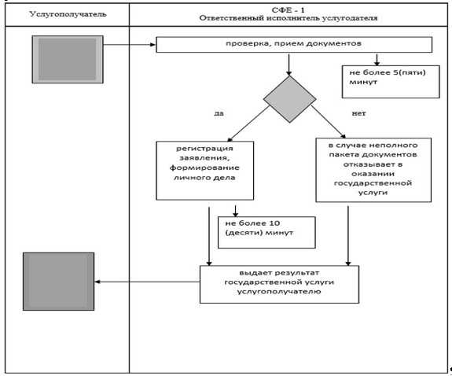

      *СФЕ      - структурно-функциональная единица: взаимодействие структурных подразделений (работников) услугодателя, центра обслуживания населения, веб-портала "электронного правительства";

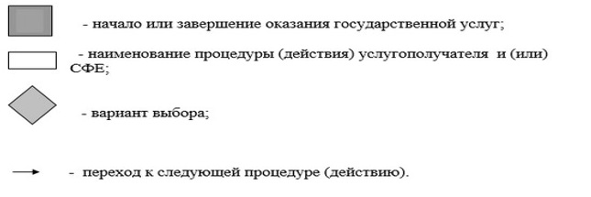

|  |  |
| --- | --- |
|  | Утвержден постановлением акимата Карагандинской области от 23 июня 2015 года № 34/19 |

**Регламент государственной услуги "Предоставление общежития обучающимся в организациях технического и профессионального образования"**

      Сноска. В заголовок внесено изменение на казахском языке, текст на русском языке не меняется постановлением акимата Карагандинской области от 21.05.2019 № 30/03 (вводится в действие по истечении десяти календарных дней после дня его первого официального опубликования).

**1. Общие положения**

      1. Государственная услуга "Предоставление общежития обучающимся в организациях технического и профессионального образования" (далее – государственная услуга) оказывается организациями технического и профессионального образования, имеющими общежития (далее – услугодатель).

      Прием заявлений и выдача результатов оказания государственной услуги осуществляются через канцелярию услугодателя.

      Сноска. В пункт 1 внесено изменение на казахском языке, текст на русском языке не меняется постановлением акимата Карагандинской области от 21.05.2019 № 30/03 (вводится в действие по истечении десяти календарных дней после дня его первого официального опубликования).

      2. Форма оказания государственной услуги: бумажная.

      3. Результатом оказания государственной услуги по предоставлению общежития является направление о предоставлении общежития обучающимся в организациях технического и профессионального образования по форме согласно приложению 1 к стандарту государственной услуги "Предоставление общежития обучающимся в организациях технического и профессионального образования", утвержденному приказом Министра образования и науки Республики Казахстан от 14 апреля 2015 года № 200 "Об утверждении стандартов государственных услуг, оказываемых в сфере технического и профессионального образования" (зарегистрирован в Реестре государственной регистрации нормативных правовых актов за № 11220) (далее – Стандарт).

      Сноска. В пункт 3 внесено изменение на казахском языке, текст на русском языке не меняется постановлением акимата Карагандинской области от 21.05.2019 № 30/03 (вводится в действие по истечении десяти календарных дней после дня его первого официального опубликования).

**2. Описание порядка действий структурных подразделений (работников) услугодателя в процессе оказания государственной услуги**

      1. Основанием для начала процедуры (действия) по оказанию государственной услуги является предоставление услугополучателем пакета документов, согласно пункту 9 Стандарта (далее – пакет документов).  
      2. Содержание каждой процедуры (действия) входящей в состав процесса оказанию государственной услуги, длительность его выполнения:  
      1) услугополучатель подает услугодателю заявление установленного образца согласно приложению 2 к Стандарту с приложением необходимых документов не более 15 (пятнадцати) минут;  
      2) ответственный исполнитель услугодателя осуществляет прием, проверку, регистрацию документов и предоставляет коллегиальному органу услугодателя. В случае не полного пакета документов отказывает в оказании государственной услуги не более 1 (одного) рабочего дня;  
      3) коллегиальный орган услугодателя рассматривает поступившие документы и принимает решение в предоставлении государственной услуги либо предоставляет мотивированный ответ об отказе в оказании государственной услуги не более 5 (пяти) рабочих дней;  
      4) ответственный исполнитель услугодателя при положительном решении коллегиального органа, направляет документы руководителю услугодателя для подписания не более 2 (двух) рабочих дней;   
      5) руководитель услугодателя подписывает направление либо мотивированный ответ об отказе не более 1 (одного) рабочего дня;  
      6) ответственный исполнитель услугодателя выдает результат государственной услуги услугополучателю не более 1 (одного) рабочего дня.  
      3. Результатом действия по оказанию государственной услуги по действию 1, указанному в пункте 5 настоящего Регламента, является прием документов от услугополучателя. Данный пакет документов является основанием для начала выполнения действия 2, указанного в пункте 5 настоящего Регламента. Результатом действия 2, указанного в пункте 5 настоящего Регламента, является передача документов коллегиальному органу, которые являются основанием для выполнения действия 3, указанного в пункте 5 настоящего Регламента. Результатом по действию 3, указанному в пункте 5 настоящего Регламента является решение о предоставлении государственной услуги , которые являются основанием для выполнения действия 4, указанного в пункте 5 настоящего Регламента. Результатом по действию 4, указанному в пункте 5 настоящего Регламента является направление документов руководителю услугодателя, который является основанием для выполнения действия 5 указанного в пункте 5 настоящего Регламента. Результатом по действию 5, указанному в пункте 5 настоящего Регламента является подписание результата оказания государственной услуги руководителем, который является основанием для выполнения действия 6 указанного в пункте 5 настоящего Регламента. Результатом по действию 6, указанному в пункте 5 настоящего Регламента является направление подписанного руководителем результата услугополучателю.

**3. Описание порядка взаимодействия структурных подразделений (работников) услугодателя в процессе оказания государственной услуги**

      4. Перечень структурных подразделений (работников) услугодателя, которые участвуют в процессе оказания государственной услуги:  
      1) ответственный исполнитель услугодателя;  
      2) коллегиальный орган услугодателя;  
      3) руководитель услугодателя.   
      5. Описание последовательности процедур (действий) между структурными подразделениями (работниками) с указанием длительности каждой процедуры (действия).  
      1) услугополучатель подает услугодателю заявление установленного образца согласно приложению 1 к Стандарту с приложением необходимых документов не более 15 (пятнадцати) минут;  
      2) ответственный исполнитель услугодателя осуществляет прием, проверку, регистрацию документов и предоставляет коллегиальному органу услугодателя. В случае не полного пакета документов отказывает в оказании государственной услуги не более 1 (одного) рабочего дня;  
      3) коллегиальный орган услугодателя рассматривает поступившие документы и принимает решение в предоставлении государственной услуги либо предоставляет мотивированный ответ об отказе в оказании государственной услуги не более 5 (пяти) рабочих дней;  
      4) ответственный исполнитель услугодателя при положительном решении коллегиального органа, направляет документы руководителю услугодателя для подписания не более 2 (двух) рабочих дней;  
      5) руководитель услугодателя подписывает направление либо мотивированный ответ об отказе не более 1 (одного) рабочего дня;  
      6) ответственный исполнитель услугодателя выдает результат государственной услуги услугополучателю не более 1 (одного) рабочего дня.  
      6. Подробное описание последовательности процедур (действий), взаимодействий структурных подразделений (работников) услугодателя в процесе оказания государственной услуги отражается в справочнике бизнес-процессов оказания государственной услуги согласно приложению к настоящему регламенту.

**4. Описание порядка взаимодействия с Государственной корпорацией "Правительство для граждан" и (или) иными услугодателями, а также порядка использования информационных систем в процессе оказания государственной услуги**

      Сноска. Заголовок главы 4 – в редакции постановления акимата Карагандинской области от 20.06.2016 № 43/06 (вводится в действие по истечении десяти календарных дней после дня его первого официального опубликования).  
      7. Согласно Стандарту государственная услуга не автоматизированная и не оказывается через некоммерческое акционерное общество "Государственная корпорация "Правительство для граждан".  
      Сноска. Пункт 10 – в редакции постановления акимата Карагандинской области от 20.06.2016 № 43/06 (вводится в действие по истечении десяти календарных дней после дня его первого официального опубликования).

|  |  |
| --- | --- |
|  | Приложение к регламенту государственной услуги "Предоставление общежития обучающимся в организациях технического и профессионального образования" |

      Сноска. В правый верхний угол приложения внесено изменение на казахском языке, текст на русском языке не меняется постановлением акимата Карагандинской области от 21.05.2019 № 30/03 (вводится в действие по истечении десяти календарных дней после дня его первого официального опубликования).

**Справочник бизнес-процессов оказания государственной услуги "Предоставление общежития обучающимся в организациях технического и профессионального образовании"**

      Сноска. В заголовок внесено изменение на казахском языке, текст на русском языке не меняется постановлением акимата Карагандинской области от 21.05.2019 № 30/03 (вводится в действие по истечении десяти календарных дней после дня его первого официального опубликования).

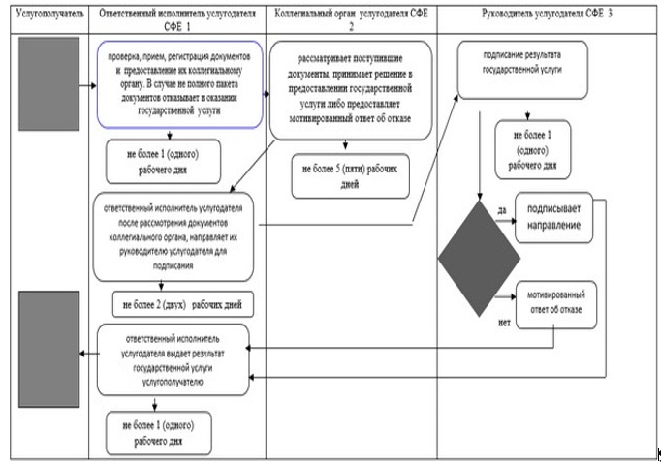

      *СФЕ      - структурно-функциональная единица: взаимодействие структурных подразделений (работников) услугодателя, центра обслуживания населения, веб-портала "электронного правительства";

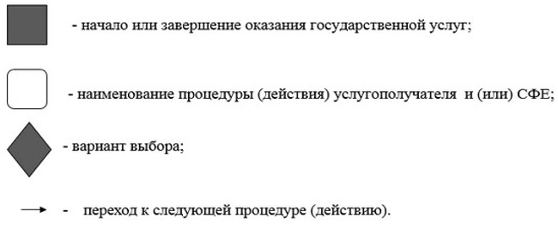

|  |  |
| --- | --- |
|  | Утвержден постановлением акимата Карагандинской области от 23 июня 2015 года № 34/19 |

**Регламент государственной услуги "Выдача дубликатов документов о техническом и профессиональном образовании"**

      Сноска. Регламент – в редакции постановления акимата Карагандинской области от 17.05.2016 № 33/02 (вводится в действие по истечении десяти календарных дней после его первого официального опубликования).

**1. Общие положения**

      1. Государственная услуга "Выдача дубликатов документов о техническом и профессиональном образовании" оказывается организациями технического и профессионального образования (далее – услугодатель).

      Прием заявлений и выдача результатов оказания государственной услуги осуществляется через:

      1) канцелярию услугодателя;

      2) некоммерческое акционерное общество "Государственная корпорация "Правительство для граждан" (далее – Государственная корпорация).

      Сноска. Пункт 1 в редакции постановления акимата Карагандинской области от 21.05.2019 № 30/03 (вводится в действие по истечении десяти календарных дней после дня его первого официального опубликования).

      2. Форма оказания государственной услуги – бумажная.

      3. Результатом оказания государственной услуги - дубликат документов о техническом и профессиональном образовании.

      Форма предоставления результата оказания государственной услуги: бумажная.

**2. Описание порядка действий структурных подразделений**  
**(работников) услугодателя в процессе оказания государственной услуги**

      4. Основанием для начала процедуры (действия) по оказанию государственной услуги является наличие заявления на имя руководителя учебного заведения технического и профессионального образования согласно приложению 1 к Стандарту государственной услуги "Выдача дубликатов документов о техническом и профессиональном образовании", утвержденного приказом Министра образования и науки Республики Казахстан от 14 апреля 2015 года № 200 "Об утверждении стандартов государственных услуг, оказываемых в сфере технического и профессионального образования" (зарегистрированный в Реестре государственной регистрации нормативных правовых актов под № 11220) (далее - Стандарт) в котором излагаются обстоятельства утери документа об образовании или другие причины (изменение фамилии, имени, отчества (при наличии), негодность или ошибки при заполнении документа).

      5. Содержание процедур (действий), входящих в состав процесса оказания государственной услуги, длительность выполнения:   
      действие 1 – прием и регистрация документов работником учебной части на соответствие предъявляемым требованиям предусмотренным пунктом 9 Стандарта и выдача расписки о получении всех документов в течение 15 (пятнадцать) минут;  
      действие 2 – рассмотрение документов руководителем, передача рассмотренных документов ответственному специалисту на исполнение в течение 20 (двадцать) минут;  
      действие 3 – рассмотрение представленных документов ответственным специалистом на соответствие требованиям, указанным в пункте 9 Стандарта и подготовка к выдаче результата государственной услуги и направление результата руководителю на подписание в течение 18 (восемнадцать) календарных дней;  
      действие 4 – подписание результата руководителем и направление в учебную часть в течение 20 (двадцать) минут;  
      действие 5 – выдача подписанного руководителем результата государственной услуги услугополучателю в течение 15 (пятнадцать) минут.  
      Срок оказания государственной услуги с момента сдачи услугополучателем пакета документов указанных в пункте 9 Стандарта – 20 календарных дней.  
      6. Результатом действия по оказанию государственной услуги по действию 1, указанному в пункте 5 настоящего Регламента, является передача документов руководителю. Переданный пакет документов руководителю является основанием для начала выполнения действия 2, указанного в пункте 5 настоящего Регламента. Результатом действия 2, указанного в пункте 5 настоящего Регламента, является рассмотрение документов руководителем и передача завизированных документов ответственному специалисту, которые являются основанием для выполнения действия 3, указанного в пункте 5 настоящего Регламента. Результатом по действию 3, указанному в пункте 5 настоящего Регламента является рассмотрение документов ответственным специалистом на соответствие предъявляемым требованиям, предусмотренным пунктом 9 Стандарта и подготовка направления, которые являются основанием для выполнения действия 4, указанного в пункте 5 настоящего Регламента. Результатом по действию 4, указанному в пункте 5 настоящего Регламента является подписание результата оказания государственной услуги руководителем, который является основанием для выполнения действия 5 указанного в пункте 5 настоящего Регламента. Результатом по действию 5, указанному в пункте 5 настоящего Регламента является направление подписанного руководителем результата услугополучателю.

**3. Описание порядка взаимодействия структурных подразделений (работников) услугодателя в процессе оказания**  
**государственной услуги**

      7. Перечень структурных подразделений (работников) услугодателя, которые участвуют в процессе оказания государственной услуги:  
      1) работник учебной части;   
      2) руководитель;  
      3) ответственный специалист.  
      8. Описание процедур (действий), необходимых для оказания государственной услуги:  
      1) работник учебой части осуществляет прием и регистрация документов предусмотренным пунктом 9 Стандарта в течение 15 (пятнадцать) минут;  
      2) рассмотрение документов руководителем, передача рассмотренных документов ответственному специалисту на исполнение в течение 20 (двадцать) минут;  
      3) рассмотрение представленных документов ответственным специалистом на соответствие требованиям, указанным в пункте 9 Стандарта и подготовка к выдаче результата государственной услуги и направление результата руководителю на подписание в течение 18 (восемнадцать) календарных дней;  
      4) подписание результата руководителем и направление в учебную часть в течение 20 (двадцать) минут;  
      5) выдача подписанного руководителем результата государственной услуги услугополучателю в течение 15 (пятнадцать) минут.

**4. Описание порядка взаимодействия с Государственной корпорацией "Правительство для граждан" и (или) иными услугодателями, а также порядка использования информационных систем в процессе оказания государственной услуги**

      9. Описание порядка обращения в государственную корпорацию с указанием каждой процедуры (действия) приведены в диаграмме согласно приложению 1 настоящего регламента:   
      1) услугополучатель подает заявление и необходимые документы, указанные в пункте 9 Стандарта инспектору государственной корпорации, инспектор государственной корпорации в течение 15 (пятнадцать) минут осуществляет прием документов и направляет в накопительный отдел государственной корпорации для передачи услугодателю в течение 2 (двух) календарных дней;  
      2) работник учебой части услугодателя в течение 15 (пятнадцать) минут регистрирует полученные документы и направляет на резолюцию руководству услугодателя;  
      3) руководство услугодателя в течение 15 (пятнадцать) минут ознакамливается с входящими документами и направляет документы ответственному исполнителю услугодателя;  
      4) ответственный исполнитель услугодателя не позднее 16 (шестнадцать) календарных дней рассматривает поступившие документы, осуществляет проверку полноты документов, подготавливает дубликат, подписывает у руководителя и передает дубликат в государственную корпорацию;  
      5) инспектор государственной корпорации в течение 15 (пятнадцать) минут выдает дубликат услугополучателю.  
      10. Подробное описание последовательности процедур (действий) взаимодействий структурных подразделений (работников) услугодателя в процессе оказания государственной услуги, отражается в справочнике бизнес-процессов согласно приложению 2 настоящего регламента.

|  |  |
| --- | --- |
|  | Приложение 1 к регламенту государственной услуги "Выдача дубликатов документов о техническом и профессиональном образовании |

**Диаграмма функционального взаимодействия информационных систем, задействованных в оказании государственной услуги через государственную корпорацию, в графической форме**

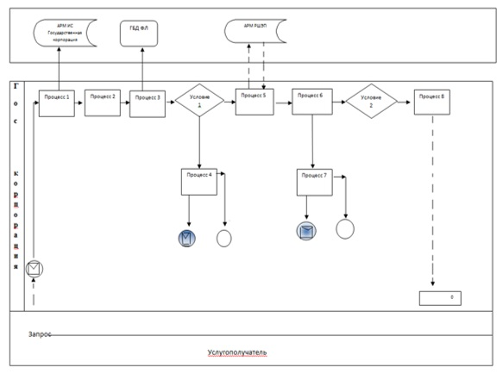

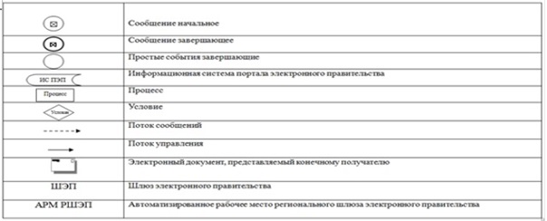

|  |  |
| --- | --- |
|  | Приложение 2 к регламенту государственной услуги "Выдача дубликатов документов о техническом и профессиональном Образовании |

**Справочник бизнес – процессов оказания государственной услуги "Выдача дубликатов о техническом и профессиональном образовании" при обращении в государственную корпорации**

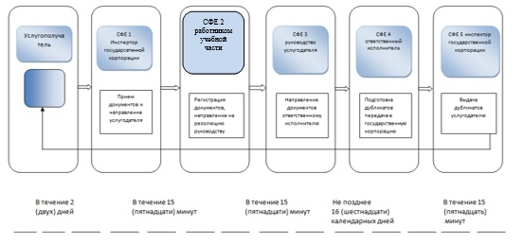

      *СФЕ - структурно-функциональная единица: взаимодействие структурных подразделений (работников) услугодателя, центра обслуживания населения, веб-портала "электронного правительства";

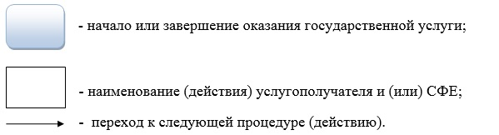

© 2012. РГП на ПХВ «Институт законодательства и правовой информации Республики Казахстан» Министерства юстиции Республики Казахстан